29, grande rue Saint Pierre du Vauvray
saintpierrepourtous@gmail.com
T. 07 69 40 77 39

Saint Pierre le 13 février 2023
REUNION DU BUREAU SPPT COMPTE RENDU DE LA REUNION DU 10 février 2023
Présents : S. HATTA / S. DA SILVA / N. LETHIAIS / A. LOEB / D. EDDE/ J. LOEB/ D. AUFRERE
Diffusion : bureau SPPT
Sujets évoqués :
FOIRE A TOUT DE St ETIENNE (terrain en face du château)
La date du 24 juin est décidée en séance.
Nous avons en charge un certain nombre d’actions :
. Rencontrer M. LARDEUR pour la mise au point et lui demander si l’on pouvait avoir à disposition un local de stockage
. Préparer le plan du terrain avec tous les aménagements nécessaires
. Annoncer dans les médias spécialisés : Agenda des brocantes, Caldoches, etc
. S’assurer, via la mairie, d’obtenir quelques barnums auprès de la CASE
. Louer un groupe électrogène pour l’alimentation électrique
. Louer un bloc wc (voir possibilité auprès de la CASE)
. « Recruter » des bénévoles pour l’accueil des exposants
. Prévoir les banderoles nécessaires et les flyers pour la publicité
. Programmer un forum des associations
. Prévenir Les Séniors du Vauvray. Intervenants envisagés : SPPT pour l’accueil, le stationnement, le placement. LES SENIORS pour la buvette. LABELLE SPORTS pour la restauration rapide (réparer la friteuse)
CONCOURS DE PETANQUE (terrain de boules de St Etienne)
. Contacter M. LARDEUR pour confirmer la date prévue le 8 AVRIL 2023
. Contacter le club de pétanque de val de Reuil pour l’organisation
. S’assurer d’avoir un barnum pour la restauration rapide
. . Louer un bloc WC (voir possibilité auprès de la CASE)
KERMESSE DES ECOLES DE ST ETIENNE
. La date programmée est le samedi 10 juin
. Contacter Mme GUERRA pour la mise au point
. Nous serons présents pour assurer la restauration rapide
KERMESSE DES ECOLES DE ST PIERRE
. Aucune date connue à ce jour
ABANDON DE FRAIS
. Voir les imprimés en ANNEXES 1 à 4
QUESTIONS DIVERSES REPONSES ET PROPOSITIONS
. Le projet de sortie ARMADA n’est pas retenu
. Aucune sortie pêche actuellement, le site étant fermé
. Thé dansant possible. Etudier la question dans la salle communale de ST ETIENNE
. Projets de sorties à examiner ensemble :
- Honfleur : vieux bassin, centre-ville, cité des peintres
- Amiens : hortillonnages et cathédrale
- Baie de Somme
- Mémorial de Caen
- Caen : le château, l’abbaye aux dames, l’abbaye aux hommes
- Etretat
- Arromanches : musée du débarquement
- Lisieux
- Chantilly : château, parc et grandes écuries
- Lewarde : musée de la mine (Pas de Calais)
- Croisière sur la seine
- Parc de Thoiry
- Arras des souterrains (Boves)
- Sortie à Montmartre et cabaret « chez ma cousine »
D.Edde

ANNEXE 1
SPPT les frais engagés par les bénévoles
ABANDON DE FRAIS
Cette renonciation peut prendre la forme d'une mention explicite que vous pouvez rédiger sur la note de frais telle que : Je soussigné (nom et prénom du bénévole) certifie renoncer au remboursement des frais ci-dessus et les laisser à l'association en tant que don.
Qu'est-ce qu'un abandon de frais ?
L'abandon de frais par les bénévoles.
Un bénévole, dans le cadre d'une activité associative, est amené à engager des frais (déplacements, matériels…). Il a la possibilité d'en demander le remboursement ou de ne pas le faire. Dans le second cas, c'est ce qu'on appelle l'abandon de frais des bénévoles
Si, en tant que bénévole, vous engagez des frais et que vous n'en demandez pas le remboursement, vous avez droit à une réduction d'impôt sur le revenu, à certaines conditions.
Si vous réglez vous-même des frais pour le compte de l'association pour laquelle vous œuvrez (achat de matériel, péages, essence,) vous pouvez bénéficier d'une réduction d'impôt sur le revenu.
Pour ce faire, les 2 conditions suivantes doivent être réunies :
- Vous devez agir gratuitement et intervenir pour le compte de l'association. Ainsi vous devez participer, sans contrepartie, ni aucune rémunération, en espèce ou en nature, à l'animation ou au fonctionnement de l'association.
- L'association pour laquelle vous œuvrez doit être d'intérêt général à but non lucratif
Rappel
Le dispositif présente un intérêt uniquement si vous êtes imposable à l'impôt sur le revenu.
Les organismes et associations suivants permettent d'obtenir une réduction d'impôt :
- Œuvre, organisme d'intérêt général, fondation ou association reconnue d'utilité publique (sans recherche de profit, éducatif, scientifique, social, humanitaire, sportif, familial, culturel). Elles peuvent également participer à la mise en valeur du patrimoine artistique, à la défense de l'environnement naturel ou à la diffusion de la culture, de la langue et des connaissances scientifiques françaises.
- Association cultuelle, de bienfaisance et établissements publics des cultes reconnus d'Alsace-Moselle
- Organisme public ou privé visant à la présentation au public d'œuvres dramatiques, lyriques, musicales, chorégraphiques, cinématographiques et de cirque ou l'organisation d'expositions d'art contemporain
ANNEXE 2
- Établissement d'enseignement supérieur ou d'enseignement artistique public ou privé
- Association favorisant la presse et l'obtention de subvention par des entreprises de presse
- Organisme dont l'objet exclusif est de verser des aides à l'investissement ou de fournir des prestations d'accompagnement à des PME
Chaque pièce justificative doit mentionner précisément l'objet de la dépense ou du déplacement.
L'abandon du remboursement des frais engagés doit donner lieu à une déclaration écrite de votre part. Cette renonciation peut prendre la forme d'une mention explicite que vous pouvez rédiger sur la note de frais telle que : Je soussigné (nom et prénom du bénévole) certifie renoncer au remboursement des frais ci-dessus et les laisser à l'association en tant que don.
L'association doit en conséquence conserver, dans sa comptabilité, les pièces suivantes :
- Justificatifs des frais (billets de train, factures, notes de péage, détail du nombre de kilomètres parcourus avec le véhicule personnel, etc.)
- Déclaration de renonciation au remboursement de ses frais par le bénévole
- Si vous ne pouvez pas justifier vos dépenses liées à l'utilisation de votre véhicule personnel pour l'activité associative, vos frais sont évalués forfaitairement en fonction d'un barème kilométrique. Celui-ci est spécifique aux bénévoles des associations.
- Le barème fixe un montant forfaitaire par kilomètre parcouru et fait une distinction entre voiture et 2-roues.
- Les frais pour lesquels vous avez renoncé au remboursement est alors considéré comme étant un don au bénéfice de l'association.
- L'association vous délivre un reçu fiscal. Il doit être conforme à un modèle fixé réglementairement. Il atteste du don pour bénéficier de la réduction d'impôt.

ANNEXE 3
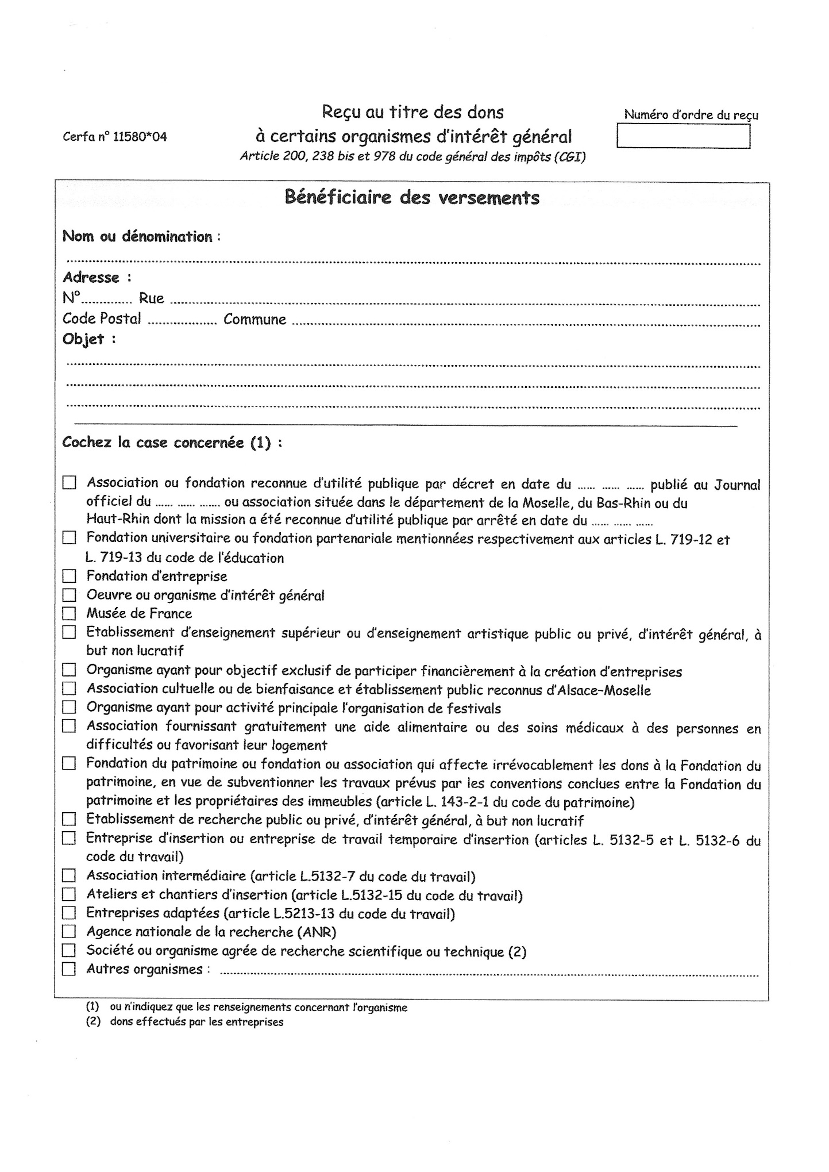

ANNEXE 4


